Vorsitz: | Marc Huggenberger, Gemeindepräsident, (GP, MH)
Protokollführung: | Sandra Stettler, Gemeindeschreiberin (GS)
Anwesende Stimmberechtigte: | 51
Nicht stimmberechtigte und Gäste | 2 (Gemeindeschreiberin und Finanzverwalterin)
Stimmenzähler | Linker Block: Rolf Steiner  Rechter Block inkl. Präsidialtisch: Heinz Küng
Entschuldigt | Diverse, nicht namentlich erwähnt

Traktanden

1 | Kreditabrechnung  a) Genehmigung Kreditabrechnung ICT-Konzept 2021-2025  b) Genehmigung Kreditabrechnung Trägerfahrzeug | FV
2 | Jahresrechnung 2025  a) Beschluss und Antrag  b) Wahl der Revisionsstelle | US
3 | VSEG: Gemeinde-Initiative «Faire Verteilung der Nationalbankgelder» (Gemeindeautonomie-Initiative)  Parolefassung des Gemeinderates | GP
4 | Verschiedenes und Mitteilungen

Protokoll

T 0 | Begrüssung des Gemeindepräsidenten  a) Begrüssung  b) Formalien zur Gemeindeversammlung  c) Bereinigung der Traktandenliste

- Begrüssung
Der Gemeindepräsident begrüsst die Anwesenden herzlich zur diesjährigen Rechnungsgemeindeversammlung.

Marc Huggenberger informiert, dass auf der Traktandenliste die Kreditabrechnungen zum ICT-Konzept 2021-2025 sowie zum Trägerfahrzeug, die Jahresrechnung 2025, die Gemeindeinitiative «Faire Verteilung der Nationalbankgelder» sowie unter Traktandum 4 die Mitteilungen und Verschiedenes stehen.

Die Erläuterungen zu den beiden Kreditabrechnungen werden von der Finanzverwalterin Simone Röösli präsentiert. Die Ausführungen zum Rechnungsabschluss 2025 erfolgen durch den Ressortverantwortlichen Finanzen, Urs Schweizer. Er wird die wichtigsten Ergebnisse der Jahresrechnung erläutern und der Versammlung einen Vorschlag zur Gewinnverteilung unterbreiten.

Unter dem letzten Traktandum «Verschiedenes und Mitteilungen» wird er über den aktuellen Stand der Mobilfunkantenne informieren. Anschliessend orientiert Elisabeth Brand über das Projekt Crossiety.

Bevor der Gemeindepräsident zur eher trockenen Materie der Traktanden übergeht, verweist er auf eine besondere Form von «Gemeindeversammlung» auf einem anderen Kontinent. Dabei erwähnt er, dass es dort nicht immer so geordnet und gesittet zugehe wie an einer Gemeindeversammlung in der Schweiz.

Er informiert die Anwesenden darüber, dass Marion Barak und Werner Mathys während sieben Jahren für ein schweizerisches Hilfswerk im Bereich Trinkwasserversorgung in Kamerun tätig waren und seit 2025 in Feldbrunnen leben. Im Rahmen einer KVK-Veranstaltung haben sie im April 2026 einen Vortrag zum Thema «7 Jahre Arbeiten und Leben in Kamerun» durchgeführt.

Als Einführung zeigt der Gemeindepräsident einen kurzen Videoausschnitt einer kamerunischen Gemeindeversammlung.

Die Gemeindeversammlung verfolgt den gezeigten Filmausschnitt mit grossem Interesse. Das eindrückliche Bildmaterial löst bei den Anwesenden Staunen aus.

Nach dem gezeigten Videoausschnitt leitet der Gemeindepräsident zur eigentlichen Gemeindeversammlung über und hält fest, dass nun wieder der Fokus auf den Gemeindeangelegenheiten liege. Anschliessend geht er zu den üblichen Formalitäten der Gemeindeversammlung über.

- Formalien zur Gemeindeversammlung
Der Gemeindepräsident weist darauf hin, dass die Traktandenliste der heutigen Gemeindeversammlung sowie detaillierte Informationen der blauen Einladungsbroschüre entnommen werden konnten, welche in alle Haushaltungen verteilt wurde.

Er begrüsst am Präsidialtisch die Gemeinderäte, die Finanzverwalterin Simone Röösli und die Gemeindeschreiberin Sandra Stettler.

Zum Schluss weist der Gemeindepräsident darauf hin, dass an der heutigen Gemeindeversammlung keine Vertreter der Solothurner Zeitung anwesend sind. Er bemerkt dazu mit einem Augenzwinkern, dass die Gemeinde Feldbrunnen-St. Niklaus nach zwei erfolgten Steuersenkungen offenbar nicht mehr genügend interessant sei, um das Interesse der regionalen Presse zu wecken.

Wahl der Stimmenzähler
Als Stimmenzähler schlägt Marc Huggenberger vor:
Linker Block: Rolf Steiner
Rechter Block inkl. Präsidialtisch: Heinz Küng

Ohne Gegenvorschlag werden Rolf Steiner und Heinz Küng als Stimmenzähler einstimmig gewählt.

Festhalten der Anzahl anwesenden Stimmberechtigten
- Nicht Stimmberechtigte und Gäste: 2
- Anwesende Stimmberechtigte: 51 (27 rechts, 24 links)
- Absolutes Mehr: 26

- Bereinigung der Traktandenliste
Die Einladung wurde nach §11 GO rechtzeitig und vollständig im offiziellen Publikationsorgan Azeiger vom 28. Mai 2026 publiziert und an die Haushaltungen verteilt. Alle Unterlagen wurden ausserdem im Gemeindebüro aufgelegt.

Die Protokolle liegen jeweils einen Monat nach der Gemeindeversammlung im Gemeindebüro einen Monat lang auf. Gehen während dieser Zeit keine Einsprachen ein, gilt das Protokoll als genehmigt.

Der Gemeinderat hat das Protokoll der letzten Gemeindeversammlung vom Dezember 2025 (Budget 2026) genehmigt, nachdem während der Auflage keine Änderungsanträge eingegangen waren.

Es gibt keine Wortbegehren zur Traktandenliste.

Der Gemeindepräsident hält somit fest, dass diese einstimmig genehmigt ist.

T 1 | Kreditabrechnungen  a) Genehmigung Kreditabrechnung ICT-Konzept 2021-2025  b) Genehmigung Kreditabrechnung Trägerfahrzeug

Der Gemeindepräsident leitet zu Traktandum 1 «Genehmigung der Kreditabrechnungen» über. Zur Behandlung stehen die Kreditabrechnungen des ICT-Konzepts 2021–2025 sowie des Trägerfahrzeugs. Er weist darauf hin, dass die erste Abrechnung eine Kreditüberschreitung von rund CHF 12'000 und die zweite eine Kreditunterschreitung von rund CHF 19'000 ausweist. Für die detaillierten Erläuterungen erteilt er das Wort der Finanzverwalterin Simone Röösli.

- Genehmigung Kreditabrechnung ICT-Konzept 2021-2025
Simone Röösli begrüsst die Versammlung und informiert sogleich, dass an der Urnenabstimmung vom 10. Januar 2021 ein Rahmenkredit über fünf Jahre von CHF 81'550 für die Umsetzung des ICT-Konzepts 2021–2025 genehmigt worden ist. Das Konzept ermöglicht es der Schule, Schülerinnen und Schülern der 3. bis 6. Klasse digitale Kompetenzen zu vermitteln und den Umgang mit Informations- und Kommunikationstechnologien im Schulalltag zu fördern. Die Beschaffung von iPads und Notebooks ist etappenweise über fünf Jahre erfolgt.

Die Gesamtausgaben belaufen sich auf CHF 93'250.60, was einer Kreditüberschreitung von CHF 11'700.60 entspricht. Gründe für die Mehrkosten sind die nicht immer planbare Entwicklung der Schülerzahlen – vor fünf Jahren wurde eine Annahme getroffen - sowie höhere Beschaffungskosten für die benötigte Hardware.

Fragen:
Es gibt keine Fragen aus der Versammlung.

Antrag:
Der Gemeinderat beantragt der Gemeindeversammlung, die Kreditabrechnung ICT-Konzept 2021-2025 über CHF 93'250.60 per 31.12.2025 zu genehmigen.

Beschluss:
Die Gemeindeversammlung genehmigt die Kreditabrechnung über CHF 93'250.60 für das ICT-Konzept per 31.12.2025 einstimmig.

- Genehmigung Kreditabrechnung Trägerfahrzeug
Anschliessend erläutert Simone Röösli die Kreditabrechnung für das Trägerfahrzeug. Sie erinnert daran, dass die Stimmberechtigten ebenfalls an der Urnenabstimmung vom 10. Januar 2021 einen Investitionskredit von CHF 82'000.00 für die Beschaffung eines neuen Gemeinde-Trägerfahrzeugs bewilligt hatten.

Der Beschaffungsprozess hat sich in den Folgejahren verzögert, da zunächst keine Einigkeit über die Anforderungen an das Fahrzeug bestanden hat und im Hinblick auf die vorhandenen Fahrzeuge kein geeignetes Angebot gefunden werden konnte. Das ursprünglich vorgesehene Multifunktionsfahrzeug hat sich bei vertieften Abklärungen nicht nur als vorteilhaft erwiesen. Insbesondere hat sich gezeigt, dass solche Fahrzeuge aufgrund ihrer technischen Komplexität tendenziell reparaturanfälliger sind.

Mitte des Jahres 2025 konnte schliesslich eine Occasions-Kehrmaschine des Typs Kärcher MC 130 zum Preis von CHF 62'516.05 angeschafft werden. Das Fahrzeug erfüllt die Anforderungen der Gemeinde und ist seither zur Zufriedenheit aller Beteiligten im Einsatz.

Da der bewilligte Investitionskredit nicht vollständig beansprucht werden musste, schliesst die Kreditabrechnung mit einer Kreditunterschreitung von CHF 19'483.95 ab.

Die Finanzverwalterin hält fest, dass der Gemeindearbeiter Stefan Zuber mit dem angeschafften Fahrzeug sehr zufrieden ist und dieses für seine täglichen Arbeiten intensiv nutzt.

Der Gemeindepräsident bemerkt schmunzelnd, dass Stefan Zuber am letzten Wochenende eigens für das Foto in der Präsentation zum Schloss Waldegg hinaufgefahren ist.

Fragen:
Es gibt keine Fragen aus der Versammlung.

Antrag:
Der Gemeinderat beantragt der Gemeindeversammlung, die Kreditabrechnung Trägerfahrzeug über CHF 62'516.05 per 31.12.2025 zu genehmigen.

Beschluss:
Die Gemeindeversammlung genehmigt die Kreditabrechnung über CHF 62'516.05 für das Trägerfahrzeug per 31.12.2025 einstimmig.

T 2 | Jahresrechnung 2025  a) Beschluss und Antrag  b) Wahl der Revisionsstelle

Der Gemeindepräsident informiert, dass die Jahresrechnung 2025 – wie bereits in den Vorjahren – mit einem erfreulichen Ertragsüberschuss vor Gewinnverwendung von rund CHF 128'000 abschliesst. Er weist jedoch darauf hin, dass dieses Ergebnis durch ausserordentliche Ertragsfaktoren beeinflusst worden sei.

Der Gemeindepräsident übergibt das Wort an Urs Schweizer, Ressortverantwortlicher Finanzen/Steuern, welcher Näheres zur Rechnung 2025 erläutern wird.

Urs Schweizer begrüsst die Anwesenden und erinnert zunächst an die Rechnungsgemeindeversammlung vom 3. Juni 2025. Damals durfte er ein sehr erfreuliches Ergebnis für das Rechnungsjahr 2024 präsentieren. Der Ertragsüberschuss vor Gewinnverwendung betrug rund CHF 5,8 Millionen – ein absolutes Ausnahmejahr, das wohl in die Geschichtsbücher von Feldbrunnen-St. Niklaus eingehen wird.

Im Rahmen der Gewinnverwendung musste eine Rückstellung über CHF 2,7 Millionen gebildet werden. Der Grund dafür ist, dass die Beiträge an den Finanzausgleich in den Jahren 2027 und 2028 von aktuell rund CHF 1,7 Millionen auf über CHF 3 Millionen ansteigen werden.

Heute sprechen wir jedoch über das Rechnungsjahr 2025, erklärt Urs Schweizer. Wer die blaue Broschüre aufmerksam durchgesehen hat, die Simone Röösli einmal mehr sehr professionell zusammengestellt hat, wird rasch festgestellt haben, dass sich das ausserordentliche Ergebnis von 2024 leider nicht wiederholt hat. Feldbrunnen-St. Niklaus beziehungsweise neu «Chlütterkofen» backt im Jahr 2025 wieder kleinere Brötchen.

Urs Schweizer fasst die wichtigsten Punkte anhand von Folien kurz zusammen:

Ertragsüberschuss 2025

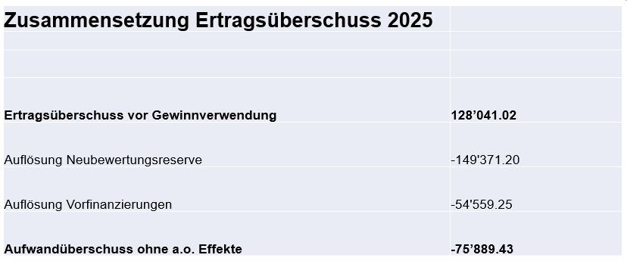

Im Rechnungsjahr 2025 wurde ein Ertragsüberschuss vor Gewinnverwendung von rund CHF 128'000 erzielt. Das ist zwar rund 45-mal weniger als im Vorjahr (CHF 5.8 Mio.), liegt aber dennoch leicht über dem budgetierten Wert. Gerechnet wurde mit einem Überschuss von rund CHF 90'000.

Ein letztes Mal mussten Neubewertungsreserven im Umfang von CHF 149’000 aufgelöst werden. Eine Auflösung von Rückstellungen oder Reserven bedeutet immer, dass das ausgewiesene Ergebnis der Gemeinde geschönt ist und ohne diese Auflösung tiefer ausfallen würde. Ab 2026 entfällt dieser Effekt. Wertkorrekturen (positiv und negativ) werden zukünftig direkt über die Erfolgsrechnung verbucht.

Genau gleich verhält es sich bei den Vorfinanzierungen: Sie erinnern sich: Im Zusammenhang mit der Sanierung des Schulhauses und der Heizung wurden in guten Rechnungsjahren Vorfinanzierungen gebildet. De facto wurde die Investition ganz oder zu grossen Teilen direkt abgeschrieben. Das Rechnungssystems des Kantons verlangt, dass diese Vorfinanzierungen über die Laufzeit der Investition aufgelöst werden. Auch dies beeinflusst das Ergebnis positiv, aktuell mit rund CHF 54’000 pro Jahr.

Korrigiert man das ausgewiesene Ergebnis um diese beiden Effekte, resultiert ein Aufwandüberschuss von rund CHF 76'000. Das ist das korrekte Ergebnis ohne ausserordentliche Faktoren. Dieser Fehlbetrag ist aus der Sicht vom Gemeinderat ein akzeptables Ergebnis, insbesondere wenn man berücksichtigt, dass die Steueranlage per 2025 für natürliche Personen von 72 auf 70 Prozent und für juristische Personen von 62 auf 55 Prozent gesenkt wurde.

Selbstverständlich interessiert nun die Frage, wie sich diese Steuerreduktion auf die Steuererträge ausgewirkt hat.

Entwicklung Steuererträge

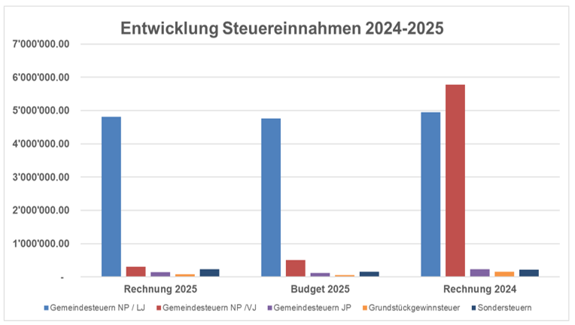

Die Zahlen des Jahres 2025 sind nur bedingt mit dem Vorjahr vergleichbar. Dennoch lassen sich einige interessante Vergleiche machen, welche durchaus zulässig und aussagekräftig sind.
So haben sich die Steuererträge der natürlichen Personen im laufenden Jahr (blaue Säule) fast proportional um die Steuerreduktion von 2 Steuernprozente reduziert. 1 Steuerprozent entspricht rund CHF 68'000.

Nicht wiederholt hat sich leider wie erwähnt der ausserordentlich hohe Steuerertrag aus dem Vorjahr (rote Säule).

Erstaunlich ist hingegen die Entwicklung bei den juristischen Personen. Hier wird ein überproportionaler Rückgang der Steuererträge von nahezu einem Drittel verzeichnet. In absoluten Zahlen ist das zwar kein sehr grosser Betrag, entspricht aber keineswegs den Vorstellungen des Gemeinderates, erklärt Urs Schweizer. Offenbar spielen bei der Standortwahl juristischer Personen weitere Faktoren eine entscheidende Rolle. Ein tiefer Steuersatz allein genügt anscheinend nicht; zudem ist davon auszugehen, dass sich die Auswirkungen der Steuerreduktion erst mit einer gewissen zeitlichen Verzögerung zeigen wird.
Weiter erwähnt Urs Schweizer noch die Sondersteuer, welche für Feldbrunnen-St. Niklaus wichtig sind. Darunter fallen u.a. Steuern, welche bei der Auszahlung von Pensionskassengeldern sowie der Säule 3 anfallen. Immerhin waren diese Erträge 2025 höher als die Steuererträge aller juristischen Personen zusammen.
Insgesamt wurden mit CHF 5.558 Mio. die budgetierten Erträge fast erreicht, was man auch Ziellandung nennen könnte.

Urs Schweizer erläutert anschliessend die Kosten.

Zusammenfassend kann gesagt werden, dass die durch die Gemeinde beeinflussbaren Kosten weiterhin sehr gut unter Kontrolle sind. Eine grössere Abweichung gegenüber dem Budget ergibt sich lediglich durch die erneut durchgeführte Gutscheinaktion zugunsten der beiden Restaurants Buchser und Pintli. Diese Aktion verursachte Kosten von rund CHF 42'000.

Gebundene Ausgaben

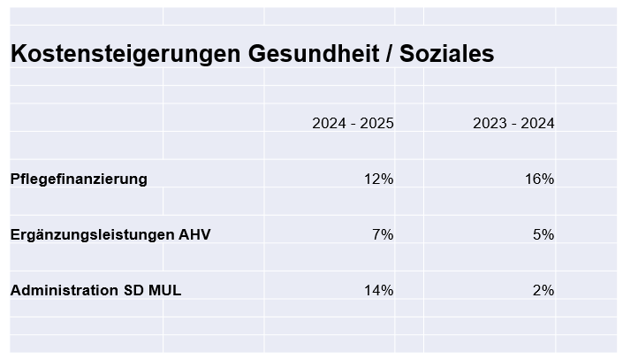

Weniger erfreulich – so Urs Schweizer - entwickelt sich die Situation bei den gebundenen Ausgaben.
Exemplarisch nennt er 3 Kennzahlen aus den Bereichen Gesundheit und Soziale Sicherheit.

Im Bereich Gesundheit wird bei den Pflegefinanzierung/Pflegekosten ein Kostenwachstum von über 12% verzeichnet! Stellen Sie sich das vor, in einem Jahr! Und letztes Jahr stiegen dieselben Kosten um 16%! Das ist unglaublich, stellt Urs Schweizer klar!

Wissen Sie warum, fragt Urs Schweizer die Versammlung. Es gibt mehrere Faktoren aber einer der grössten Kostentreiber ist die Tatsache, dass neu Angehörige den eigentlich selbstverständlichen Betreuungsaufwand für ältere Menschen über private SPITEX- Organisationen abrechnen können. Ja, das gibt es!

Anfänglich wurden CHF 95 die Stunde abgerechnet pro Person und Stunde, anschliessend wurde – da dieser Stundenansatz zu absurden Konstellationen geführt hat – den Satz auf CHF 75 pro Stunde reduziert. Dieser reduzierte Stundensatz von CHF 75 pro Stunde entspricht einem Jahreslohn von CHF 135'000. Kein Wunder explodieren die Kosten im System. Und die Abrechnungsmöglichkeit besteht übrigens ohne Altersbeschränkung! Theoretisch ist es somit denkbar, dass auch eine zehnjährige Person Betreuungsleistungen für die Grossmutter abrechnen kann.

Ausbezahlt werden den sogenannten Betreuern durchschnittlich CHF 35-40 pro Stunde, der Rest bleibt bei der SPITEX hängen, die sich damit reichlich selbst bedient. Dies wurde nun immer wieder in der Presse thematisiert. Viele Personen konnten so innerhalb kurzer Zeit erhebliche finanzielle Vorteile erzielen. Dies ist unser System. Es ist das Resultat, was in Bern beschlossen wurde. Der Gipfel ist, dass das Ganze durch die Gemeinden berappt wird, welche Null Einfluss haben. So verantwortungslos handeln Politiker, primär auf dem kantonalen und eidgenössischen Parkett: anrichten mit der grossen Kelle, ohne zu bezahlen. Das überlassen Sie denjenigen, welche auf diese Kosten keinen Einfluss haben und keine grosse Lobby haben. Feldbrunnen-St. Niklaus steht mit dieser Entwicklung nicht alleine da. Sämtliche Gemeinden im Kanton sind von derselben Problematik betroffen. Die aktuelle Kostenentwicklung ist jenseits von Gut und Böse, kritisiert Urs Schweizer ausdrücklich.

Fragen:
Max Dreyfus erkundigt sich, ob die ausgewiesenen Kosten durch Fälle in der Gemeinde Feldbrunnen-St. Niklaus verursacht worden sind oder ob es sich um einen solidarisch zu tragenden Kostenanteil handelt, den die Gemeinde an den Kanton zu entrichten hat.

Urs Schweizer antwortet, dass diese Kosten nicht spezifisch auf Fälle aus Feldbrunnen-St. Niklaus zurückzuführen sind. Es handle sich vielmehr um den Anteil, den die Gemeinde im Rahmen des kantonalen Kostenverteilungssystems an den gesamten anfallenden Kosten zu tragen hat.

Urs Schweizer fährt mit dem Bereich Soziale Sicherheit fort. Dort fallen die beiden Kostenpositionen Ergänzungsleistungen AHV und Administration Sozialregion SD MuL auf. Er erläutert, dass Gemeinden mit weniger als 10'000 Einwohnerinnen und Einwohnern im Kanton Solothurn die Aufgaben des Sozialwesens nicht selbstständig wahrnehmen können. Aus diesem Grund sind mehrere Gemeinden zu Sozialregionen zusammengeschlossen worden. Die Sozialregion muss dabei mindestens 10'000 Einwohnerinnen und Einwohner umfassen und übernimmt die sozialdienstlichen Aufgaben für alle angeschlossenen Gemeinden.

Feldbrunnen-St. Niklaus bezahlt an die AHV-Ergänzungsleistungen fast CHF 385'000, plus 7% gegenüber 2024.

Und für die Administration der Sozialregion bezahlt die Gemeinde Feldbrunnen-St. Niklaus CHF 154'000 bzw. 14% mehr als 2024. Urs Schweizer hält fest, dass die Gemeinde Feldbrunnen-St. Niklaus im Rahmen des geltenden Finanzierungssystems einmal mehr einen deutlich höheren Beitrag leisten muss, als durch eigene Fälle oder Leistungen verursacht werden.

Mit Verlaub – dafür könnten wir komfortabel das Ganze selbst erledigen, gibt Urs Schweizer zu bedenken. Und einmal mehr zeigt sich: alles, was die Gemeinde dem Kanton oder in ein anderes Gebilde abgibt, wird letztlich teurer.

Finanzausgleich
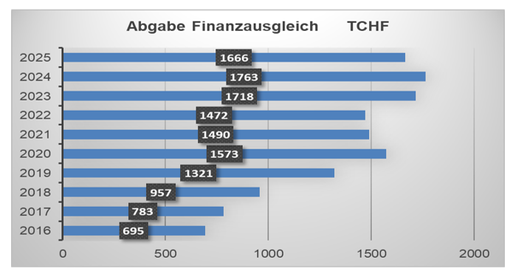

Auf eine ausführliche Kommentierung der Beiträge an den innerkantonalen Finanzausgleich möchte Urs Schweizer in diesem Jahr verzichten. Letztes Jahr wurden rund CHF 1,6 Mio. einbezahlt.

Die Zahlen zeigen aber eindrücklich, dass pro Einwohner immer noch deutlich mehr als CHF 1’500 einbezahlt werden muss – ohne Gegenleistung!

Ein einsamer Spitzenplatz in der Rangliste der Gebergemeinden: Feldbrunnen-St. Niklaus ist damit erneut die solidarischste Gemeinde des Kantons. Ja so ist es, auch wenn das niemand hören will und es tatsächlich immer noch Politiker in unserem Kanton gibt, welche uns als Schmarotzer bezeichnen – eine absolute Frechheit, stellt Urs Schweizer klar!

Urs Schweizer verweist auf Berichte in den Medien, wonach im Rahmen des interkantonalen Finanzausgleichs ab dem Jahr 2027 schweizweit rund 600 Millionen Franken zusätzlich verteilt werden. Nach seinen Berechnungen wird der Kanton Solothurn dadurch insgesamt rund 535 Millionen Franken erhalten, nachdem bereits im Vorjahr rund 460 Millionen Franken zugeflossen sind. Diese Entwicklung bezeichnet er als unglaublich und äussert sein Unverständnis über die Dimensionen innerhalb der Schweiz.

Wie sicher alle in der aktuellen Presse entnommen haben, soll in wenigen Jahren eine neue kantonale Steuerstrategie 2030 umgesetzt werden. Die Eckwerte sind bekannt: die Einkommenssteuern sollen via «Flat-rate» deutlich sinken.

Im Gegenzug sollen die Katasterwerte der Liegenschaften massiv erhöht und die Vermögenssteuern moderat erhöht werden. Was das genau für Feldbrunnen-St. Niklaus bedeutet, ist noch nicht klar. Urs Schweizer befürchtet nicht viel Gutes!

Bedauerlicherweise wurde die Gemeinde Feldbrunnen-St. Niklaus bei der Ausgestaltung der neuen Steuerstrategie 2030 nicht konsultiert.

Die Umsetzung wird nur erfolgreich sein – informiert Urs Schweizer - wenn die starken Gebergemeinden nicht geschwächt, sondern weiterentwickelt werden, denn sie tragen massgeblich zum Wohlergehen des Kantons bei.

Investitionen
Die grossen Investitionen realisierte Feldbrunnen-St. Niklaus in den Jahren 2021 und 2022 mit der Sanierung der Schule (inkl. Heizung).

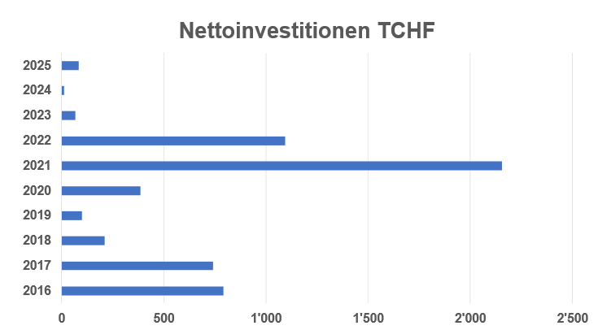

In den letzten 3 Jahren waren die Investitionen eher auf bescheidenem Niveau, 2025 wurden netto nur gerade CHF 83’000 ausgegeben.

Urs Schweizer geht davon aus, dass die Investitionen tendenziell eher wieder steigen werden, denn die Umsetzung der Projekte GWP/GEP steht vor der Tür. Noch aber ist es zu früh, hier verbindliche Aussagen zu machen, da das Projekt noch nicht bewilligt ist. Und auch das Projekt Sanierung Baselstrasse mit einem bewilligten Kredit von CHF 800’000 ist (noch) nicht spruchreif.

Verzinsliches Fremdkapital

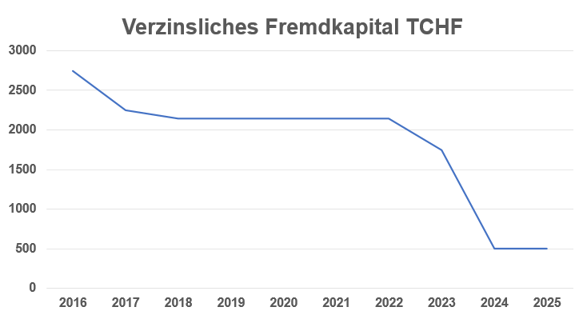

Urs Schweizer informiert, dass die Gemeinde derzeit noch über verzinsliche Darlehen im Umfang von 500'000 Franken verfügt. Nach Ablauf des laufenden Vertrags im dritten Quartal 2026 werden diese vollständig zurückbezahlt.

Danach wird Feldbrunnen-St. Niklaus schuldenfrei sein. Davon können einige der Nachbargemeinden nur träumen.

Eigenkapital

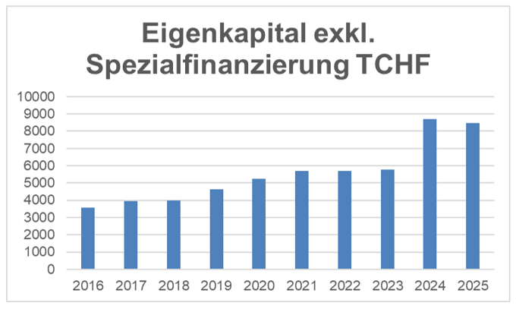

Dank des ausgezeichneten Vorjahresergebnisses beträgt das Eigenkapital mittlerweile rund 8,5 Millionen Franken. Die Gemeinde verfügt damit über eine sehr solide finanzielle Basis und ist auch für allfällige zukünftige Herausforderungen gut gerüstet.

Und eines hätte er beinahe noch vergessen, so Urs Schweizer: Sämtliche Spezialfinanzierungen – Wasser, Abwasser und Abfall – schliessen erneut positiv ab. Damit verfügt die Gemeinde über eine gute Ausgangslage für die bevorstehenden Sanierungen der Wasser- und Abwasserleitungen.

Der Gemeinderat ist sich bewusst, dass nach Abschluss der anstehenden Sanierungen der Wasser- und Abwasserleitungen die entsprechenden Gebühren und Tarife überprüft werden müssen. Sofern es die finanzielle Situation erlaubt, wird dabei auch eine allfällige Senkung der Tarife für Wasser- und Abwasser sowie Abfall geprüft.

Urs Schweizer bittet, den Anträgen des Gemeinderates zuzustimmen und bedankt sich für die Aufmerksamkeit.

Der Gemeindepräsident dankt Urs Schweizer für die Präsentation und seine klaren Worte.

Eintreten:
Es gibt keine Voten zum Eintreten, womit der Gemeindepräsident festhält, dass Eintreten beschlossen ist.

Fragen zum Detail:
Es gibt keine Fragen oder Voten aus der Versammlung.

Beschluss und Antrag z.Hd. Gemeindeversammlung:

1. Nachtragskredite

1.1 Dringliche und gebundene Nachtragskredite zur Kenntnisnahme.

1.2 Ordentliche Nachtragskredite zur Beschlussfassung. Keine

2. Jahresrechnung

2.1 Allgemeiner Haushalt
Erfolgsrechnung Gesamtaufwand CHF 7'086'900.76
Gesamtertrag CHF 7'214'941.78
Ertragsüberschuss vor Ergebnisverwendung CHF 128'041.02

2.1.1 Ergebnisverwendung (nicht budgetiert) zusätzliche Abschreibung CHF – …………
2.1.2 Ergebnisverwendung (nicht budgetiert) Bildung Vorfinanzierungen CHF – …………
2.1.3 Ergebnisverwendung (nicht budgetiert) Einlage in Rückstellung CHF – …………
2.1.4 Ergebnisverwendung (nicht budgetiert) Einlage aus Bilanzüberschuss
ins Eigenkapital CHF – …………

Die Gemeindeversammlung beschliesst die Ergebnisverwendung gemäss Antrag 2.1.1 bis 2.1.4.
Durch den Ertragsüberschuss erhöht sich das Eigenkapital (Bilanzüberschuss Sachgruppe 299) auf CHF 7'160'254.85

Investitionsrechnung Ausgaben Verwaltungsvermögen CHF … 82'761.40
Einnahmen Verwaltungsvermögen CHF -__________
Nettoinvestitionen Verwaltungsvermögen CHF 82'761.40
Bilanz Bilanzsumme vor Gewinnverwendung CHF 14'732'449.99

2.2 Spezialfinanzierungen Wasserversorgung Ertragsüberschuss CHF 34'293.35
Abwasserbeseitigung Ertragsüberschuss CHF 45'886.03
Abfallbeseitigung Ertragsüberschuss CHF 13'539.97
Der Ertragsüberschuss der Spezialfinanzierungen wird dem entsprechenden Eigenkapital
zugewiesen. Durch diese Ergebnisse ergeben sich folgende zweckgebundene Eigenkapitalien:
Wasserversorgung Verpflichtung CHF 689'306.87
Abwasserbeseitigung Verpflichtung CHF 768'204.72
Abfallbeseitigung Verpflichtung CHF 207'518.28

2.3 Das Prüfungsorgan Revisionsstelle hat die vorliegende Jahresrechnung am 10. April 2026 geprüft und beantragt dem Gemeinderat und der Gemeindeversammlung, diese zu genehmigen.
3. Anträge
a) Der Gemeinderat beantragt der Gemeindeversammlung, die vorliegende Jahresrechnung 2025
der Gemeinde Feldbrunnen-St. Niklaus zu genehmigen.
b) Der Gemeinderat beantragt, die Revisionsstelle BDO Solothurn für ein weiteres Jahr zu wählen.

Beschluss
- Die Gemeindeversammlung genehmigt die vorliegende Jahresrechnung 2025 mit einem Ertragsüberschuss von CHF 128'041.02 (vor Ergebnisverwendung) gemäss Antrag einstimmig. Der Ergebnisverwendung und allen anderen Anträgen wird damit einstimmig zugestimmt.

- Die Gemeindeversammlung wählt die Revisionsstelle BDO einstimmig für ein weiteres Jahr.

T 3 | VSEG: Gemeinde-Initiative Faire Verteilung der Nationalbankgelder (Gemeindeautonomie-Initiative)

Der Gemeindepräsident informiert über die Gemeindeinitiative «Faire Verteilung der Nationalbankgelder». Er führt aus, dass der Verband der Solothurner Einwohnergemeinden (VSEG) die Initiative im November 2025 lanciert hat und die Gemeinden aufforderte, diese den Gemeindeversammlungen zur Beschlussfassung vorzulegen.

Gemäss Art. 31 des Nationalbankgesetzes erfolgen – sofern Gewinne anfallen bzw. entsprechende Reserven vorhanden sind – jährliche Gewinnausschüttungen im Verhältnis von einem Drittel an den Bund und zwei Dritteln an die Kantone.
Der VSEG fordert nun, dass die Hälfte der Ausschüttungen der Nationalbank an den Kanton nach Massgabe der Bevölkerung an die Gemeinden weiterverteilt wird.

Der Gemeindepräsident erläutert dazu folgende Gründe:

- Es werden zunehmend Aufgaben und finanzielle Lasten von den Kantonen auf die Gemeinden übertragen. Dies insbesondere in den Bereichen Bildung, Gesundheit, Alter und Soziales. In diesen Bereichen wird auch künftig ein starkes Wachstum erwartet.
- Am 21. Mai 2026 hat der Kanton seine Steuerstrategie 2030 vorgestellt, mit der die Einkommenssteuern gesenkt werden und somit Steuereinnahmen fehlen werden.
Ein grosses Fragezeichen wird hinter die Auswirkungen auf die Gemeinden gesetzt.
Die Steuersenkungen führen beim Kanton zu Ausfällen in der Höhe von CHF 30 Mio. – bei den Gemeinden in der Höhe von CHF 50 Mio.
Als Massnahme zur Gegenfinanzierung schlägt der Kanton unter anderem vor:
- die Vermögenssteuern zu erhöhen
- die Katasterwerte von Liegenschaften heraufzusetzen
- und ev. eine Liegenschaftssteuer einzuführen
Aus diesen Gründen, und auch um ein Zeichen gegenüber dem Kanton zu setzen, unterstützt der Gemeinderat die Initiative des VSEG und fasste an seiner Sitzung vom 21. April 2026 einstimmig die Ja-Parole.

Fragen:
Es gibt keine Fragen aus der Versammlung.

Parole:
Urs Lysser, Ortsparteipräsident der FDP, informiert, dass die FDP an ihrer Parteiversammlung die Ja-Parole einstimmig bei einer Enthaltung beschlossen hat. Die FDP unterstützt die vorliegende Initiative und begrüsst ausdrücklich, dass sich der Verband für die Anliegen der Gemeinde engagiert. Aus diesem Grund unterstützt auch er persönlich die Initiative mit Überzeugung.

Eintreten:
Es gibt keine Einwände oder Bemerkungen gegen das Eintreten, welches somit stillschweigend beschlossen ist.

Der Gemeinderat fasste an seiner Sitzung vom 21. April 2026 folgende Parole z.:
Der Gemeinderat empfiehlt einstimmig, die Gemeinde-Initiative «Faire Verteilung der Nationalbankgelder» (Gemeindeautonomie-Initiative) zu unterstützen.

Beschluss:
Die Gemeindeversammlung beschliesst einstimmig bei einer Enthaltung, die Gemeinde-Initiative «Faire Verteilung der Nationalbankgelder (Gemeindeautonomie-Initiative) zu unterstützen.

T 4 | Verschiedenes und Mitteilungen (GV)

Mobilfunkantenne
Der Gemeindepräsident informiert über den aktuellen Stand des Projekts Mobilfunkantenne. Nachdem sämtliche erforderlichen Voraussetzungen erfüllt worden sind, hat die Swisscom im Januar 2026 die rechtskräftige Baubewilligung erhalten. Gegen das Projekt sind keine weiteren Einsprachen eingegangen.
Die geplante 5G-Antenne wird von der Swisscom gemeinsam mit Salt genutzt. Zudem kann die Anlage früher als ursprünglich angekündigt realisiert werden.
Die Materiallieferung ist für August beziehungsweise September 2026 vorgesehen. Im Anschluss werden die Bauarbeiten voraussichtlich fünf bis sechs Wochen in Anspruch nehmen. Die Abnahme der Anlage ist auf November 2026 und die Inbetriebnahme auf Dezember 2026 geplant.

Fragen:
Heinz Küng erkundigt sich, ob sich aufgrund der Präsentation der GAW durch Marcel Eheim bestätigt hat, dass das Mobilfunknetz von Sunrise nicht über die neue Mobilfunkantenne betrieben wird und deshalb keine Verbesserung der Netzabdeckung zu erwarten ist. Marcel Eheim hat damals angekündigt, sich dieser Problematik anzunehmen. Er möchte gerne wissen, ob diesbezüglich zwischenzeitlich Rückmeldungen vorliegen. Er weist darauf hin, dass er in seinem Büro, welches im Gemeindehaus liegt, mit dem Sunrise-Netz keinen Empfang hat und jeweils über WLAN telefonieren muss.

Marc Huggenberger führt aus, dass Marcel Eheim diese Thematik damals als Pendenz aufgenommen hat. Auf Anfrage von Marcel Eheim hat Sunrise mitgeteilt, dass die Gemeinde Feldbrunnen-St. Niklaus zu 90 bis 95 Prozent mit 5G sehr gut abgedeckt ist.
Eine abschliessende Beurteilung, ob die neue Mobilfunkantenne eine Verbesserung der Netzqualität bringt, ist ihm derzeit nicht möglich. Aufgrund der Rückmeldung von Sunrise lässt sich dies nicht eindeutig beurteilen; er vermutet jedoch, dass keine wesentliche Verbesserung eintreten wird.
Er hält zudem fest, dass er selbst mit der Swisscom sehr zufrieden ist und dort eine stabile Verbindung problemlos gewährleistet ist. Allenfalls könnte ein Wechsel zu einem anderen Anbieter eine mögliche Lösung darstellen.

Stand Projekt Crossiety
Der Gemeindepräsident informiert, dass das Projekt Crossiety in grossen Schritten voranschreitet. Die neue Kommunikationsplattform soll die Kontakte innerhalb der Dorfbevölkerung sowie die Kommunikation zwischen der Bevölkerung und der Gemeindeverwaltung stärken.

Die Projektleitung liegt bei Elisabeth Brand, welche von Franziska Maurer unterstützt wird. Für die Präsentation des aktuellen Projektstands erteilt der Gemeindepräsident das Wort an Elisabeth Brand.

Elisabeth Brand begrüsst die Versammlung herzlich und erklärt, dass das Projekt Crossiety für sie ein echtes Herzensprojekt darstellt. Sie hat sich sehr darüber gefreut, dieses übernehmen zu dürfen, da es genau ihrer Vorstellung entspricht, das Miteinander in der Gemeinde zu stärken.
Sie wohnt seit 2021 in Feldbrunnen-St. Niklaus und hat rasch festgestellt, dass die Gemeinde weit mehr ist als nur ein Wohnort. Die Gemeinde zeichnet sich dadurch aus, dass man sich kennt, sich austauscht, sich grüsst, einander hilft und gemeinsam etwas bewegt.
Um dieses Miteinander weiter zu fördern, hat der Gemeinderat beschlossen, Crossiety – den digitalen Dorfplatz – einzuführen. Die Kommunikationsplattform ist seit rund zweieinhalb Monaten in Betrieb. Es soll der Bevölkerung ermöglichen, sich auszutauschen, Menschen zusammenzubringen und neue Ideen einzubringen, damit sich die Gemeinde weiterentwickeln kann. Ein besonderes Anliegen ist es auch, das Angebot für die wachsende Seniorengruppe attraktiv zu gestalten. An diesem Projekt wird laufend weitergearbeitet.
Aktuell sind bereits 294 Einwohnerinnen und Einwohner auf der Plattform registriert. Darunter befinden sich junge und ältere Personen sowie ganze Familien. Die Schule kommuniziert zahlreiche Informationen über Crossiety.
Crossiety ist dabei weit mehr als nur eine App, betont Elisabeth Brand. Man erfährt jederzeit, was im Dorf läuft, kann Informationen direkt auf dem Smartphone abrufen, Veranstaltungen und Aktivitäten einsehen, Vereine besser kennenlernen und eigene Gruppen oder Interessensgemeinschaften bilden. So bleibt man unkompliziert mit dem Dorfleben verbunden. Dennoch bleiben die persönliche Kommunikation und das direkte Treffen weiterhin zentral.
Sie dankt allen, die sich bereits registriert und aktiv beteiligt haben. Sie hat zudem jeder Person, die sich angemeldet hat, eine persönliche Begrüssung über den Chat gesendet.
Alle, die noch nicht dabei sind, lädt sie herzlich ein, sich ebenfalls zu registrieren. Nur so kann sich das Dorf weiterentwickeln. Das Dorf lebt nicht nur von Häusern und Strassen, sondern vor allem von Menschen, die sich austauschen.
Sie würde sich sehr freuen, wenn in dieser Woche die Marke von 300 registrierten Personen erreicht würde. Abschliessend verweist sie auf die Broschüre mit dem QR-Code zur App. Sie und Franziska Maurer stehen für Fragen oder Unterstützung jederzeit gerne zur Verfügung. Bereits kürzlich hat eine Schulung stattgefunden; weitere Schulungen sind auch künftig vorgesehen.
Zum Schluss bedankt sich Elisabeth Brand für die Aufmerksamkeit.

Marc Huggenberger bedankt sich bei Elisabeth Brand für das grosse Engagement im Zusammenhang mit dem Projekt Crossiety. Der Gemeindepräsident ergänzt, dass deutlich spürbar sei, mit wie viel Engagement und persönlichem Einsatz sie für dieses Projekt einsteht.

Es gibt keine weiteren Fragen aus der Versammlung.

Anschliessend dankt der Gemeindepräsident allen für ihr Interesse, ihr Mitdenken und Mitgestalten an der Zukunft und der Entwicklung des Dorfes. Er dankt für die Wertschätzung und Unterstützung wie auch das Vertrauen, welche er als Gemeindepräsident erfahren hat.
Sein Dank geht auch an die Gemeindeschreiberin, die Finanzverwalterin, den Gemeinderat, den Kommissionen, dem Schulhauswart Michel Steiner – welcher heute extra aus dem Sommerlager gekommen ist - für die Infrastruktur und allen Gemeindeangestellten für ihre grosse Arbeit.

Der Gemeindepräsident schliesst den Geschäftsteil der Gemeindeversammlung um 19:45 Uhr. Er weist darauf hin, dass er sich freuen würde, die Anwesenden am kommenden Samstag am Dorffest wieder begrüssen zu dürfen. Anschliessend lädt er alle zum traditionellen Apéro ein.

Die Versammlung applaudiert den Ausführungen des Gemeindepräsidenten und damit ist der offizielle Teil der Gemeindeversammlung geschlossen.



Schluss der Versammlung: 19.45 Uhr

Die nächste Gemeindeversammlung findet am 8. Dezember 2026 statt.

Der Gemeindepräsident | Die Gemeindeschreiberin

Verteiler: Gemeindepräsident
Gemeinderat
Finanzverwalterin
Gemeindeschreiberin
Gemeindebüro: Akten

